# РЕСПУБЛИКА ДАГЕСТАН

# МУНИЦИПАЛЬНОЕ ОБРАЗОВАНИЕ

# «АКУШИНСКИЙ РАЙОН»

# МКОУ «АКУШИНСКАЯ СОШ№2»

## Отчёт по проведению Всероссийской акции «СТОП ВИЧ/СПИД»,приуроченной к Международному дню памяти от СПИДа.



## Классный час в 10-х классах по профилактике ВИЧ- инфекции. « Незримые угрозы-мифы и реальность» Провели Магомедгаджиева Р.М. Омаров И.О.

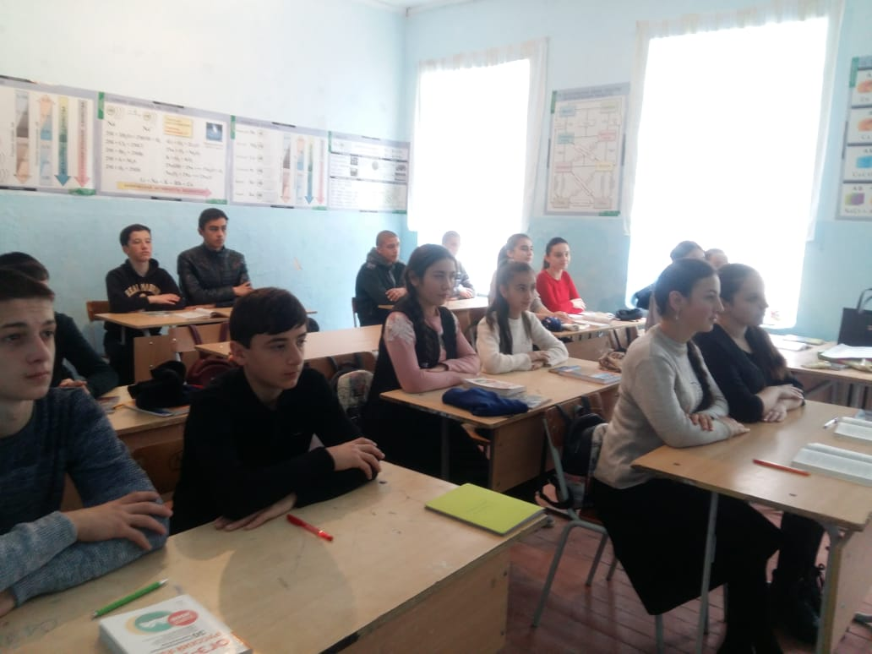

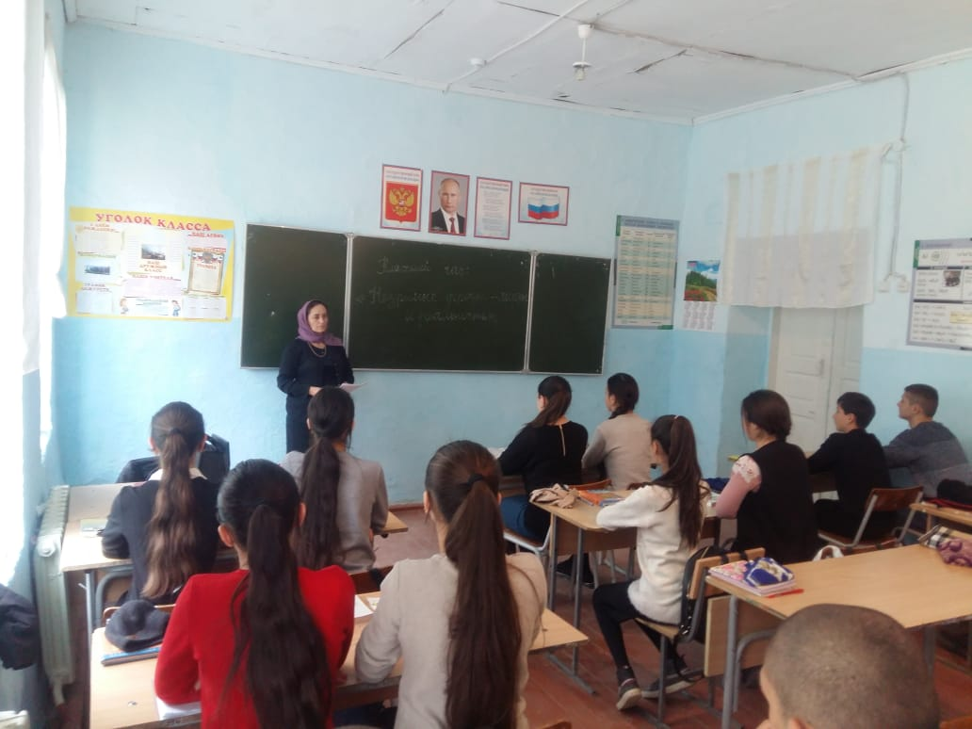

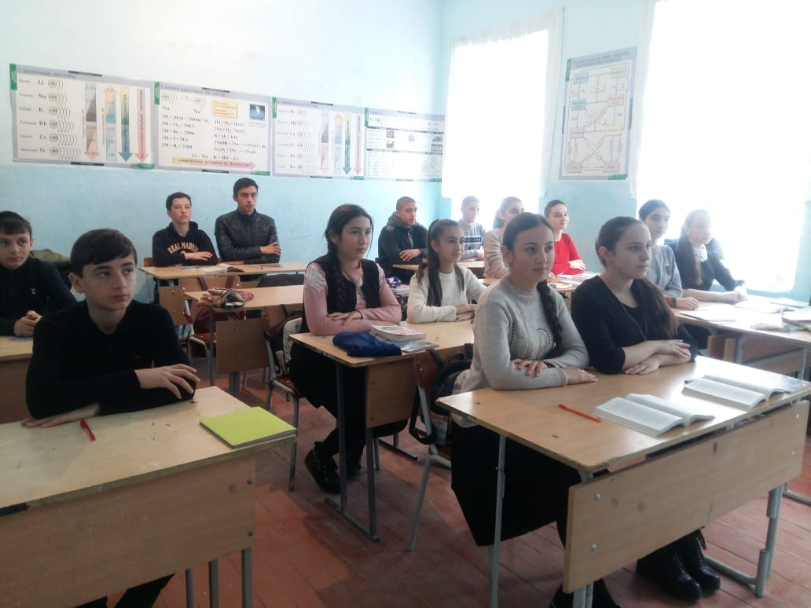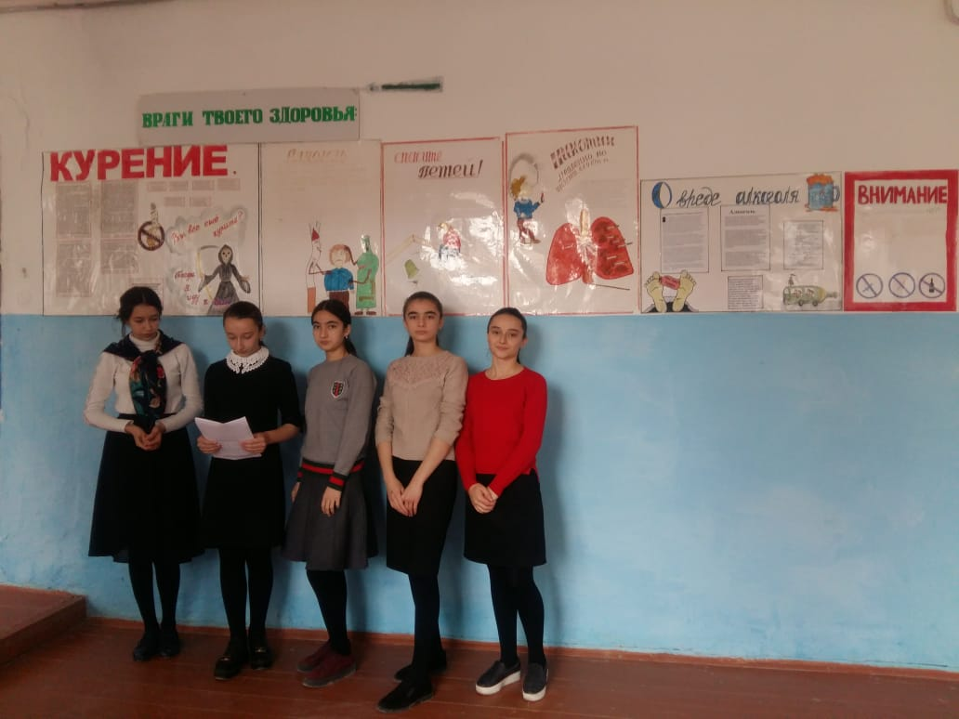

## Классный час : Что нужно знать о ВИЧ и СПИДе.»!

## Мероприятие провели: Пионервожатая Будунова Х.Г; Классные руководители: Абдулкадирова Ш.М; Ахмедова Ш.К. Магомедалиева М.Б. Абдуллаева А.М. Муртазхалиева З.Г. Магомедова З.И. Алиева К.М. Омаров И.О.

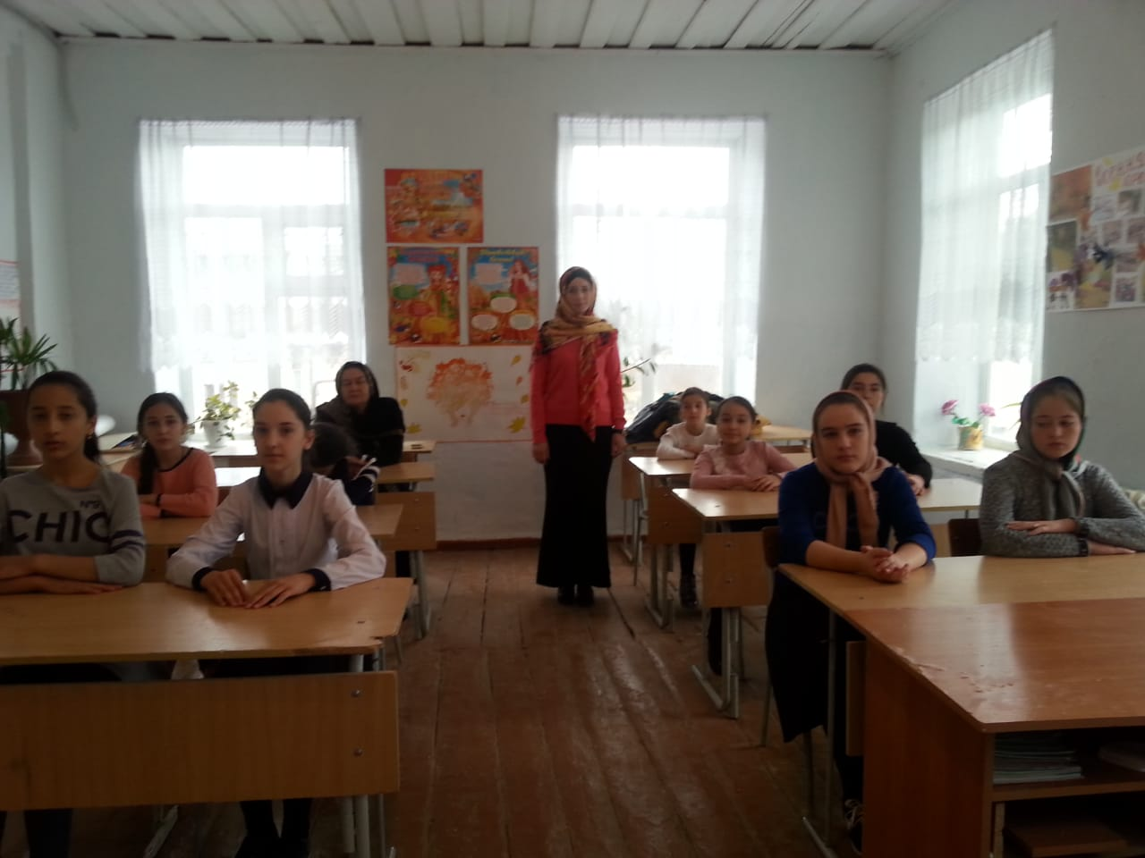

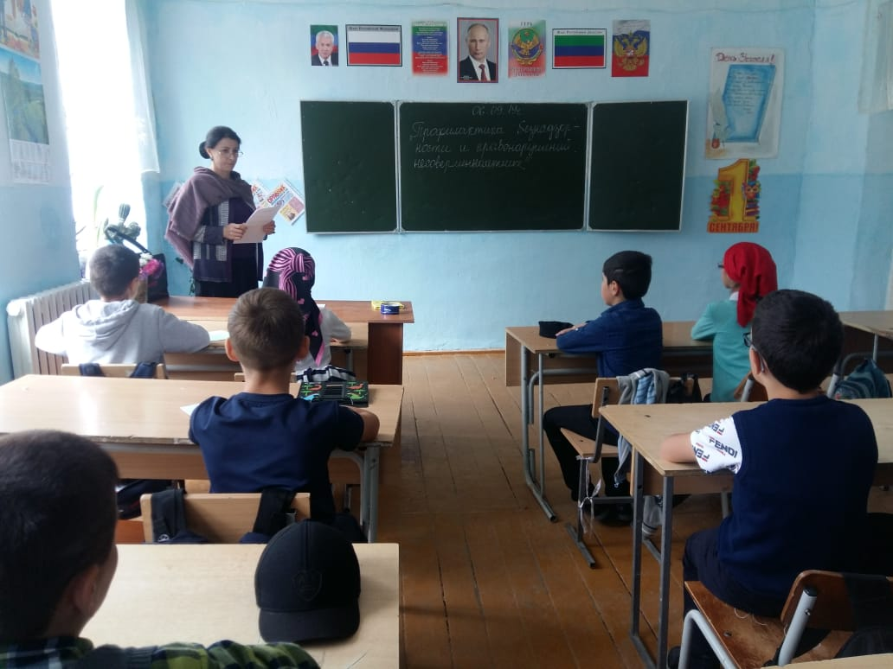

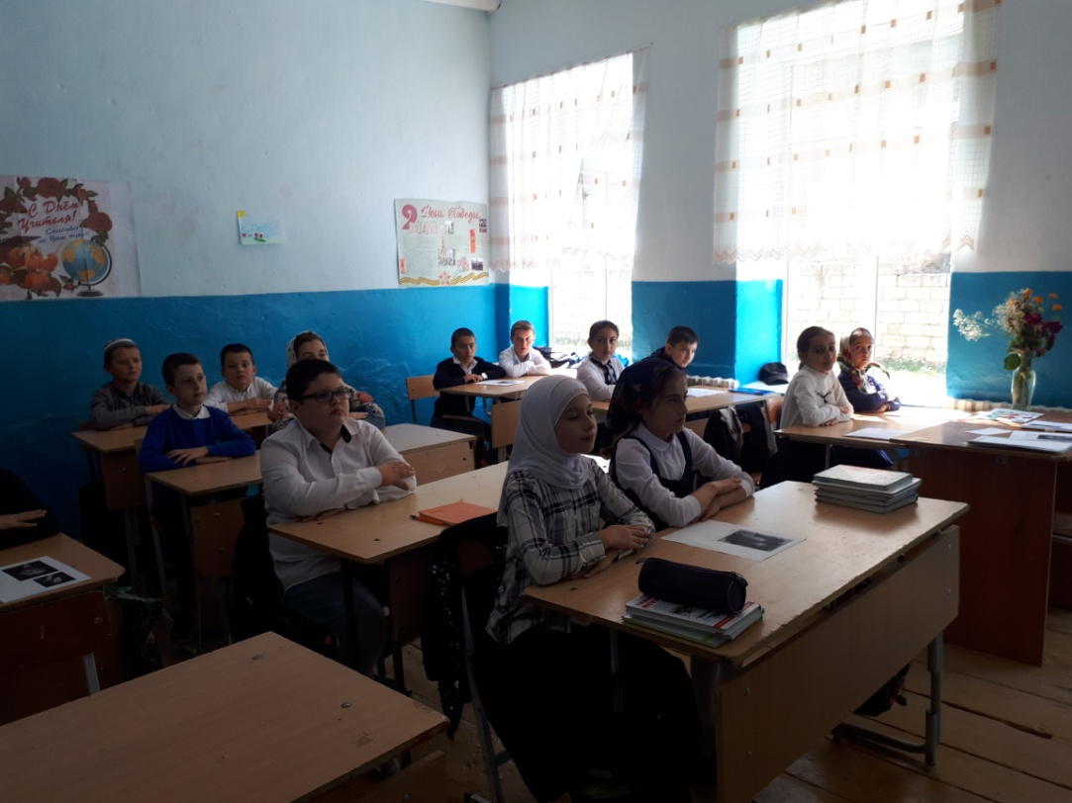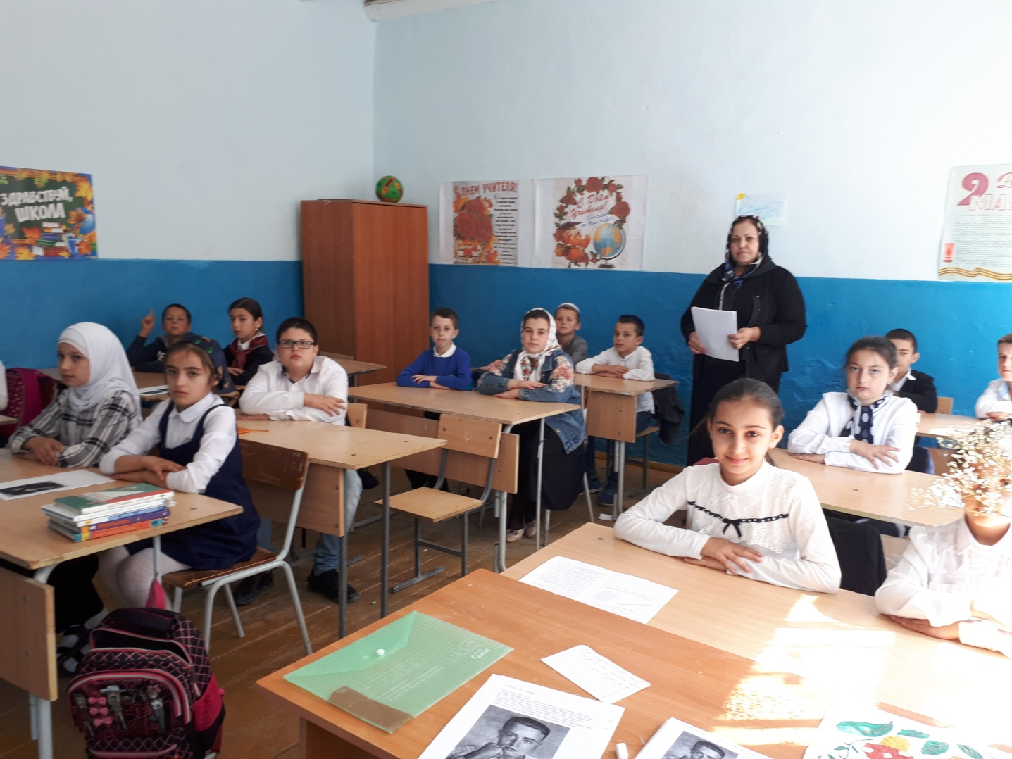

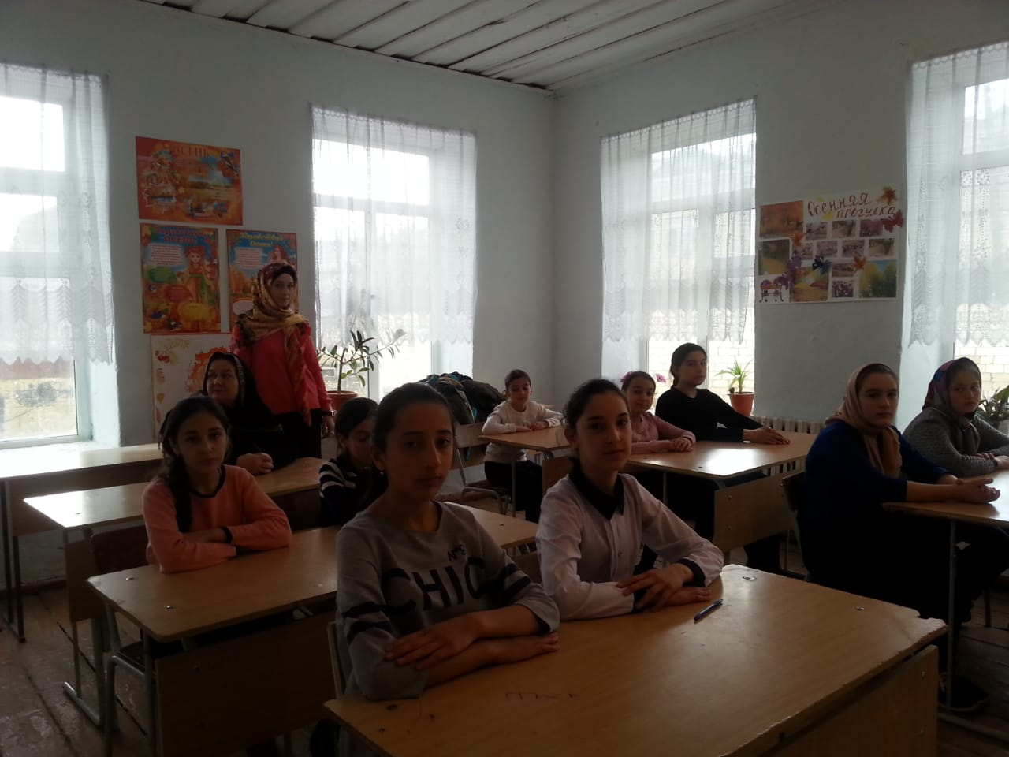

## Классный час « СПИД – опасное заболевание»

## Провели в 5-6 кл. Классные руководители: Ахмедова Ш.К. Абдуллаева А.М. Ибрагимова А.М. Магомедгаджиева П.М.

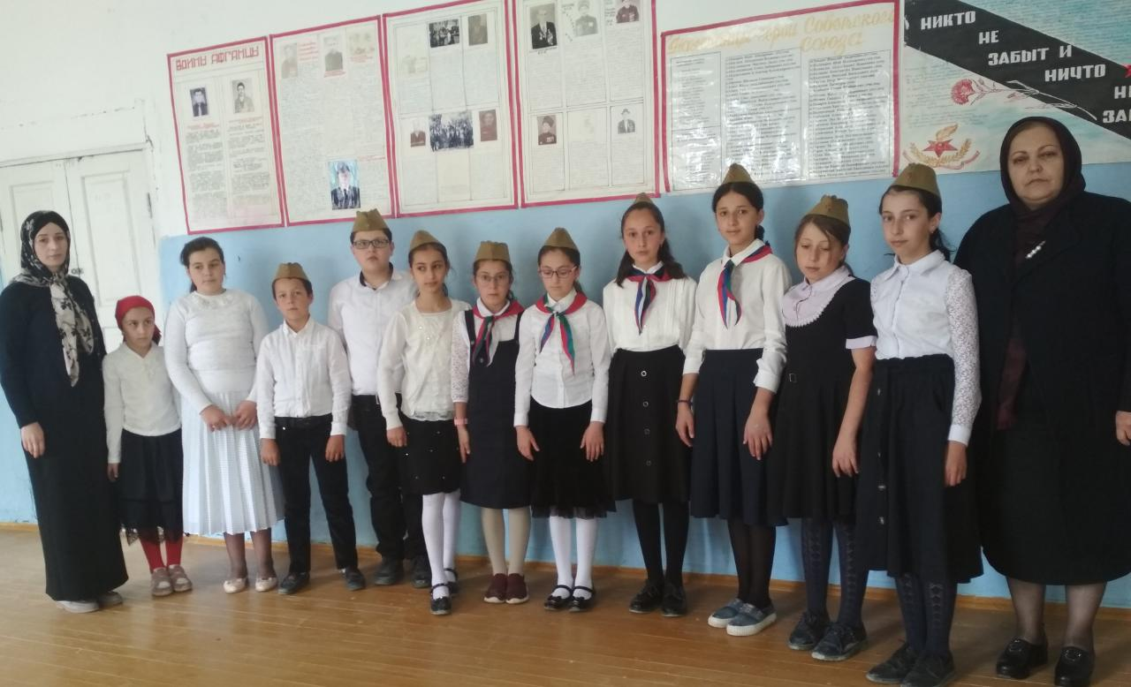

## Акция « НЕТ СПИДУ » Провела пионервожатая Будунова Х.Г.

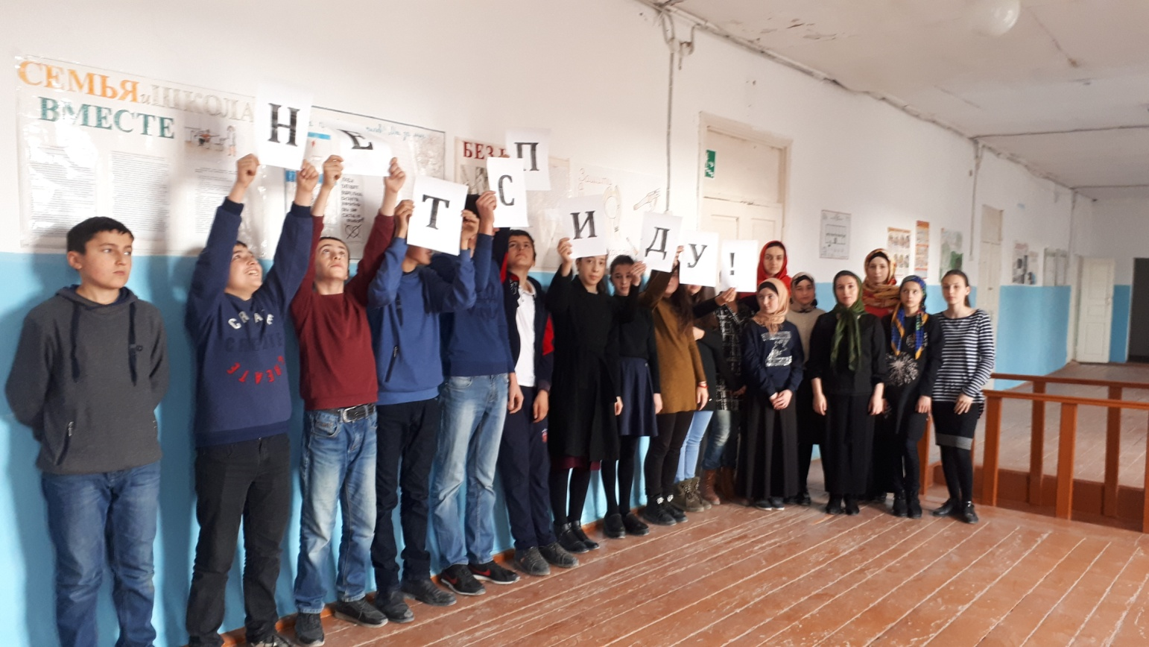

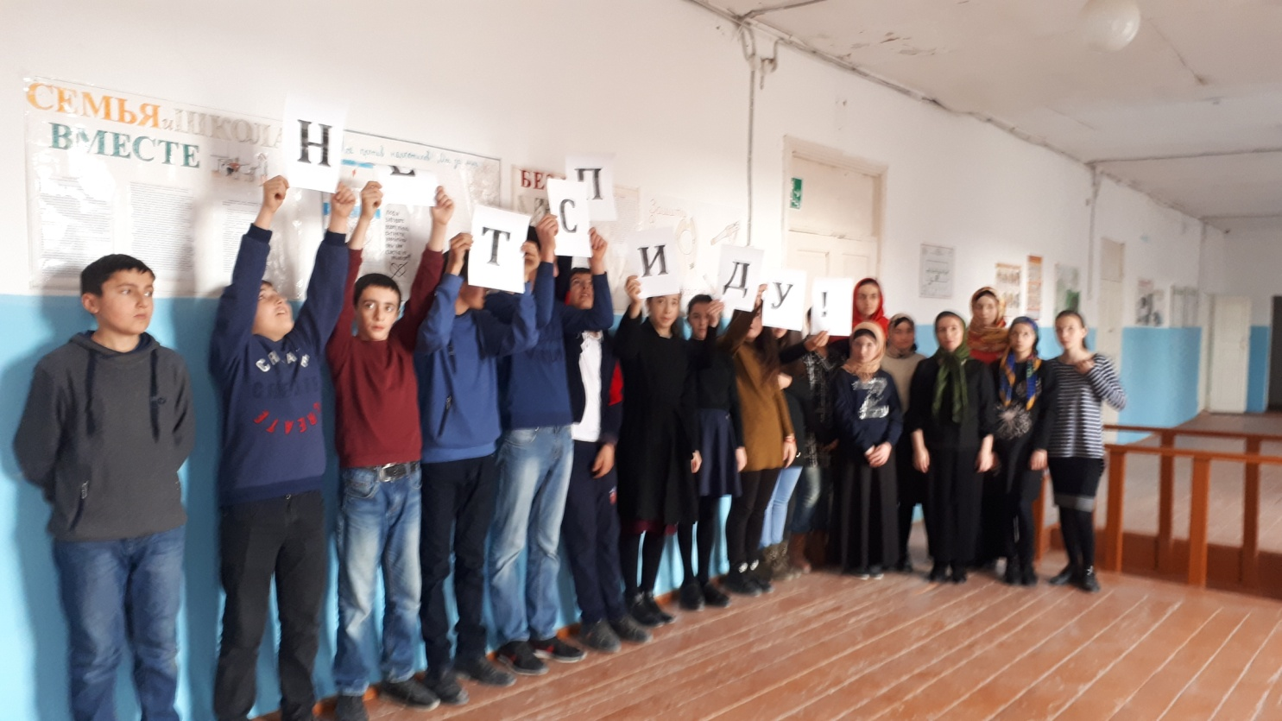

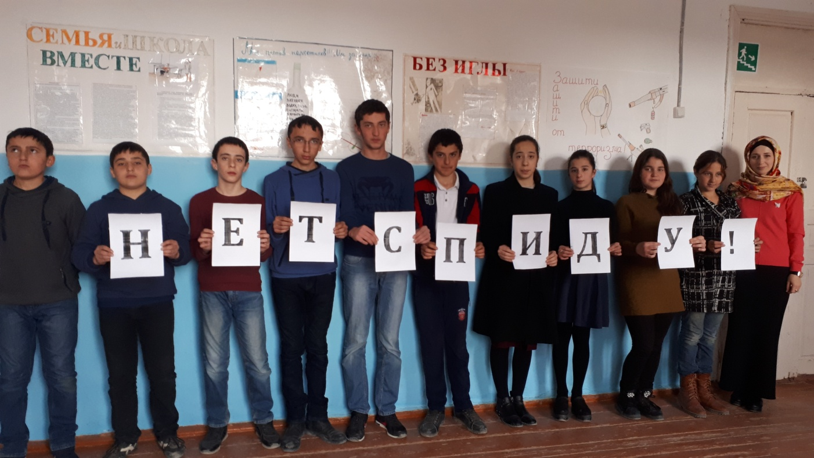

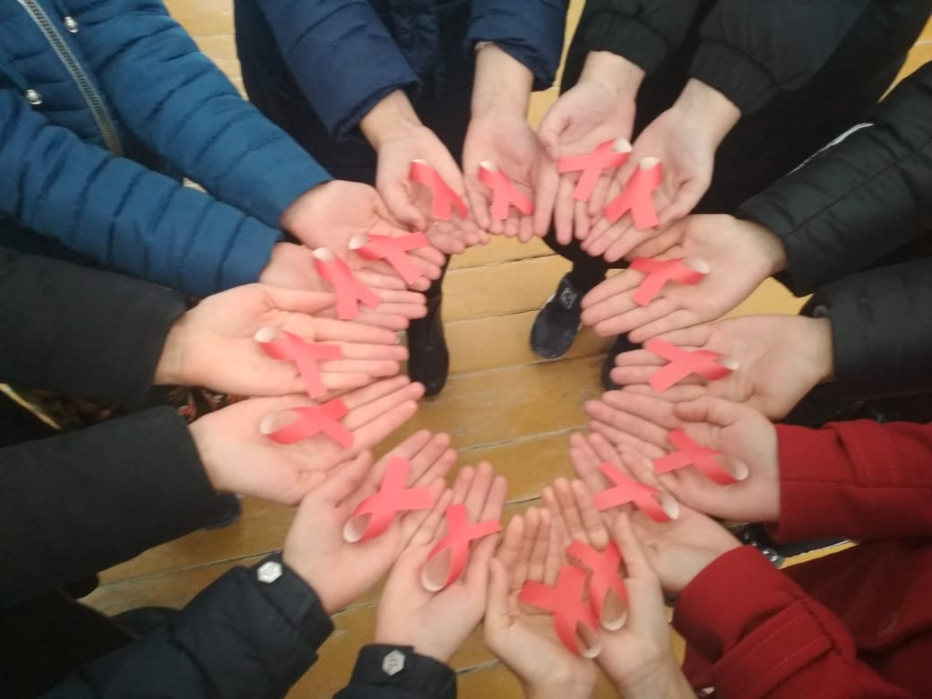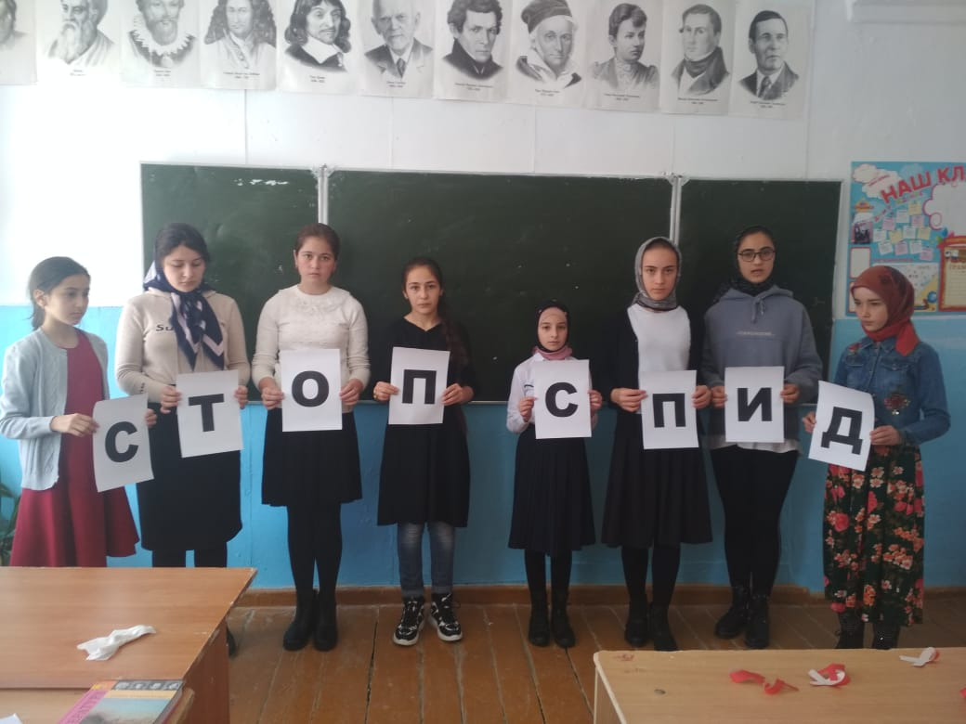

## Родительские собрания «Терроризм –угроза в обществе» C:\Users\User\Desktop\фото 2018-2019г\родительское собрание\20180929_124211.jpg

